.

ПОЛОЖЕНИЕ

о порядке предоставления академического отпуска
студентам АН ПОО «Уральский промышленно- экономический техникум»
Екатеринбург
2017г.

Автономная некоммерческая профессиональная образовательная организация
«УРАЛЬСКИЙ ПРОМЫШЛЕННО-ЭКОНОМИЧЕСКИЙ ТЕХНИКУМ»
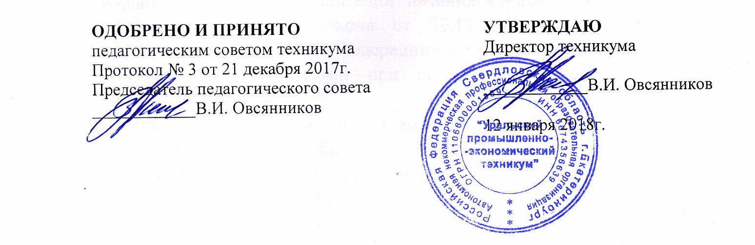

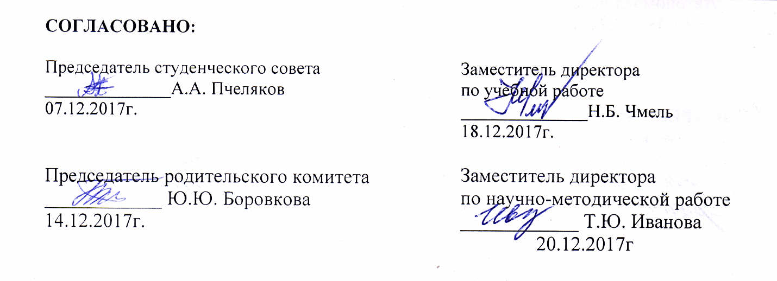
- ОБЩИЕ ПОЛОЖЕНИЯ
  - Настоящее Положение устанавливает порядок предоставления академического отпуска студентам АН ПОО «Уральский промышленно-экономический техникум» (далее - Техникум).
  - Настоящее Положение разработано в соответствии с:
- Федеральным законом от 29 декабря 2012 г. № 273-ФЗ «Об образовании в Российской Федерации»;
- приказом Министерства образования и науки РФ от 14 июня 2013 г. № 464 «Об утверждении Порядка организации и осуществления образовательной деятельности по образовательным программам среднего профессионального образования»;
- приказом Министерства образования и науки РФ от 13 июня 2013 г. № 455 «Об утверждении Порядка и оснований предоставления академического отпуска обучающимся»;
- Уставом Техникума.
- ПОРЯДОК ОФОРМЛЕНИЯ АКАДЕМИЧЕСКОГО ОТПУСКА
2.1. Положение устанавливают общие требования к процедуре предоставления академических отпусков лицам, обучающимся по образовательным программам среднего профессионального образования, а также основания предоставления указанных отпусков обучающимся Техникума.
- Академический отпуск предоставляется студентам Техникума в связи с невозможностью освоения образовательной программы среднего профессионального в техникуме, по медицинским показаниям, семейным и иным обстоятельствам на период времени, не превышающий двух лет.
- Академический отпуск предоставляется студентам неограниченное количество раз.
- Основанием для принятия решения о предоставлении студенту академического отпуска является личное заявление студента (Приложение 1), а также заключение врачебной комиссии медицинской организации (для предоставления академического отпуска по медицинским показаниям), повестка военного комиссариата, содержащая время и место отправки к месту прохождения военной службы (для предоставления академического отпуска в случае призыва на военную службу), документы, подтверждающие основание предоставления академического отпуска (при наличии).
- Заведующий отделением в течение трех рабочих дней после поступления заявления и прилагаемых к нему документов (при наличии) должен подготовить представление на предоставление академического отпуска студенту (Приложение 2) и выписку оценок из зачетных и экзаменационных ведомостей (Приложение 3).
- Решение о предоставлении академического отпуска принимается директором Техникума в десятидневный срок со подачи студентом заявления и прилагаемых к нему документов (при наличии) и оформляется приказом директора Техникума.
Студент в период нахождения его в академическом отпуске освобождается от обязанностей, связанных с освоением им образовательной программы в техникуме, и не допускается к образовательному процессу до завершения академического отпуска. Во время академического отпуска плата за обучение не взимается.

2

- Академический отпуск завершается по окончании периода времени, на который он был предоставлен, либо до окончания указанного периода на основании заявления студента (Приложение 4).
- Заведующий отделением на основании заявления студента готовит выписку оценок из зачетных и экзаменационных ведомостей (Приложение 3), индивидуальный план студента по ликвидации академической задолженности из-за разницы в учебных планах (Приложение 6), представление на восстановление студента из академического отпуска (Приложение 5).
- Студент допускается к обучению по завершении академического отпуска на основании приказа директора техникума.
- В случае если студент после завершения академического отпуска в течение двух недель не подал заявление о восстановлении из академического отпуска, комиссией, состав которой утверждается приказом директора Техникума, составляется акт о невыходе студента из академического отпуска (Приложение 7).
- На основании акта о невыходе из академического отпуска приказом директора техникума студент отчисляется из техникума за невыполнение студентом обязанностей по добросовестному освоению образовательной программы и выполнению учебного плана.
3

Приложение 1
Заявления студента о предоставлении академического отпуска
Директору АН ПОО «Уральский промышленноэкономический техникум» Овсянникову В.И.
от
(ФИО полностью)
________года рождения, студента группы_______
по специальности
формы обучения
филиала АН ПОО «Уральский промышленно - экономический техникум»
контактный телефон

Заявление
Прошу предоставить отпуск по уходу за ребенком до 1,5 лет ___
с _________до________ на основании свидетельства о рождении ребенка
№ .
Дата выдачи свидетельства
Дата рождения ребенка
Копия свидетельства о рождении ребенка прилагается.
Дата

Подпись
Перечень необходимых документов
- Личное заявление
- Справка о временной нетрудоспособности (больничный лист). Например: справка с 07.01.2010 по 11.01.2010, Оформить с 12.01.2010 до исполнения 1,5 лет
- Копия свидетельства о рождении ребенка
- Выписка оценок из зачетных и экзаменационных ведомостей
- Представление заведующего отделением

Директору АН ПОО «Уральский промышленно-экономический техникум» Овсянникову В.И.
От студента группы
ФИО полностью
года рождения,
проживающего по адресу
контактный телефон

Заявление
Прошу предоставить академический отпуск до рождения ребенка с ______до на основании медицинской справки №
Дата выдачи справки
Дата
Подпись
Перечень необходимых документов
- Личное заявление
- Справка о временной нетрудоспособности (больничный лист)
- Выписка оценок из зачетных и экзаменационных ведомостей
- Представление заведующего отделением

Директору АН ПОО «Уральский промышленно-экономический техникум» Овсянникову В.И.
От студента группы
ФИО полностью
года рождения,
проживающего по адресу
контактный телефон
Заявление
Прошу предоставить академический отпуск по состоянию здоровья с ______ до _________на основании медицинской справки №
. Дата выдачи справки
Дата
Подпись
Перечень необходимых документов
- Личное заявление
- Заключение КЭК (о том, что нуждается в академическом отпуске)
- Выписка оценок из зачетных и экзаменационных ведомостей
- Представление заведующего отделением

Директору АН ПОО «Уральский промышленно-экономический техникум» Овсянникову В.И.
От студента группы
ФИО полностью
года рождения,
проживающего по адресу
контактный телефон

Заявление
Прошу предоставить академический отпуск в
Вооруженные Силы РФ с ______до _______________ на
Военкомата от ________
связи с призывом в основании повестки
Дата
Подпись
Перечень необходимых документов
- Личное заявление
- Копия повестки Военкомата
- Выписка оценок из зачетных и экзаменационных ведомостей
- Представление заведующего отделением

Директору АН ПОО «Уральский промышленно-экономический техникум» Овсянникову В.И.
От студента группы
ФИО полностью
года рождения,
проживающего по адресу
контактный телефон

Заявление

Прошу предоставить академический отпуск по семейным обстоятельствам с
_________до __________
Дата

Подпись
Перечень необходимых документов
- Личное заявление
- Выписка оценок из зачетных и экзаменационных ведомостей
- Представление заведующего отделением

Приложение 2
Представление заведующего отделением о предоставлении академического отпуска
Директору АН ПОО «Уральский промышленно-экономический техникум» Овсянникову В.И.
от
(ФИО полностью)
Должность
ПРЕДСТАВЛЕНИЕ ДЛЯ ПРЕДОСТАВЛЕНИЯ
АКАДЕМИЧЕСКОГО ОТПУСКА
Студенту(ке)
(фамилия, имя, отчество полностью)
по специальности
(код и наименование специальности)
Курса группы , формы обучения филиала
АН Г100 «Уральский промышленно-экономический техникум»
номер приказа о зачислении
номер приказа о переводе на курс
предоставить академический отпуск.
Основание для предоставления академического отпуска:
Дата, с которой должен быть предоставлен академический отпуск
Сумма задолженности по оплате обучения на дату предоставления академического
отпуска
Количество академических задолженностей .
Должность
И.О. Фамилия
(подпись)

Приложение 3
Выписка оценок из зачетных и экзаменационных ведомостей
Автономная некоммерческая профессиональная образовательная организация
«УРАЛЬСКИЙ ПРОМЫШЛЕННО-ЭКОНОМИЧЕСКИЙ ТЕХНИКУМ»

ВЫПИСКА ОЦЕНОК
из зачетных и экзаменационных ведомостей

Выдано Фамилия Имя Отчество
Дата рождения __
(число, месяц, год)
Документ о предшествующем уровне образования
(название документа, серия №, год выдачи)
Приказ о зачислении в Автономную некоммерческую профессиональную образовательную организацию «Уральский промышленно- экономический техникум»
(№ и дата приказа)
Специальность
( код и название специальности)
Форма обучения
(очная/заочная)
Учебная группа
Приказы о переводе на следующие курсы:
на 2 курс
на 3 курс
Приказ об отчислении из техникума:
Продолжение см. на обороте Документ содержит 1 (один) лист

За время обучения сдал(а) зачёты и экзамены по следующим дисциплинам:
Наименование дисциплин | Максимальная  учебная  нагрузка | Итоговая оценка
 |  | ( )
Конец документа
Заведующий отделением
(директор филиала)
(подпись) (имя, отчество, фамилия)
М.П.
« »
Г.
Дата выдачи

Приложение 4
Заявление о восстановлении после академического отпуска
Директору АН ПОО «Уральский промышленно-экономический техникум» Овсянникову В.И.
От студента группы
ФИО полностью
года рождения,
проживающего по адресу
контактный телефон
Заявление
Прошу восстановить меня, ФИО в учебную группу и
допустить к занятиям с Датав связи с окончанием академического отпуска.
Дата Подпись
Перечень необходимых документов
- Личное заявление
- Представление заведующего отделением
- Выписка оценок из зачетных и экзаменационных ведомостей

Приложение 5
Представление заведующего отделением о восстановлении после завершения
академического отпуска
Директору АН ПОО «Уральский промышленно-экономический техникум» Овсянникову В.И.
от
(ФИО полностью)
ДОЛЖНОСТЬ
ПРЕДСТАВЛЕНИЕ ДЛЯ ВОССТАНОВЛЕНИЯ
ИЗ АКАДЕМИЧЕСКОГО ОТПУСКА
Студента(ки)
(фамилия, имя, отчество полностью)
на специальность
(код и наименование специальности)
курс , форму обучения, в группу
филиала АН ПОО «Уральский промышленно-экономический техникум»
Студент (ка) находился в академическом отпуске с « » 20 года по « » _
20 года.
Номер приказа о предоставлении академического отпуска
со специальности
(код и наименование специальности)
курса , формы обучения, из группы
филиала АН ПОО «Уральский промышленно-экономический техникум»
Дата, с которой должен быть восстановлен студент(ка)
Количество академических задолженностей, возникающих из-за разницы в учебных планах .
Номер индивидуального плана студента по ликвидации академической задолженности .
Стоимость обучения в текущем учебном году с учетом ликвидации академической задолженности рублей.
И.О. Фамилия
Зав. отделением/директор филиала

Приложение 6.
Индивидуальный план студента по ликвидации академической задолженности
Автономная некоммерческая профессиональная образовательная организация
«УРАЛЬСКИЙ ПРОМЫШЛЕННО-ЭКОНОМИЧЕСКИЙ ТЕХНИКУМ»

Индивидуальный план студента

по ликвидации академической задолженности №
(из-за разницы в учебных планах)
Специальность
курс группа форма обучения ______________
ФИО студента______________________________________________________
Зачетная книжка № Дата выдачи
№ п/п | Наименование дисциплины | Кол. час. | Семестр | Форма промежуточной аттестации | Дата прохождения промежуточной аттестации | Оценка | Подпись преподавателя | Фамилия преподавателя
Срок ликвидации академической задолженности до

Директор филиала
(подпись) (ФИО)

м.п.

Оплата за восстановление (перевод) в соответствии с приказом 01-03/120 от 16.11.2015г.
Оплата заобучение (с момента восстановления/перевода до конца
учебного года)
Перечень дисциплин, составляющих академическую задолженность:
1.
2.
3.
4.
5.
Оплата пересдач в соответствии с приказом 01-03/120 от 16.11.2015г.
ИТОГО:

С расчетом согласен /
(подпись)
(фамилия, имя, отчество)

Приложение 7.
Форма акта о невыходе из академического отпуска
АКТ
о невыходе из академического отпуска
« »
Комиссия в составе:
20 г.
(должность, имя, отчество, фамилия)
(должность, имя, отчество, фамилия)
(должность, имя, отчество, фамилия)
составили настоящий акт о нижеследующем:
студент
группы курса
по специальности
не вышел из академического отпуска, срок которого истек « » 2 0 г.
Отсутствие подтверждается соответствующими отметками в учебном журнале. Никакие виды связи с учебной частью техникума не поддерживает, в связи с чем отсутствует возможность получения письменного объяснения от
(фамилия, имя, отчество студента)
Содержание данного акта подтверждаем
(должность) | (подпись) | (И.О.Фамилия)
(должность) | (подпись) | (И.О.Фамилия)
(должность) | (подпись) | (И.О.Фамилия)

